Оқу ісінің меңгерушісі: Жармуханов А.К
Күні: 03.03.2017 оқу жылы
Сынып: 6 «а», «ә»
Пәні: Қазақ әдебиеті
Сабақтың тақырыбы: А.Марқабаев "Ғарыштағы қымыз"
Білімділік: Әбділхамит Марқабаевтың өмірбаяны және фантастика жайлы, «Ғарыштағы қымыз» әңгімесі туралы түсінгендерін сұрау
Дамытушылық: Оқушылардың шығармашылықпен жұмыс істеуіне ықпал жасау,ойлау шеберлігін,сөйлеу мәдениетін жетілдіру;
Тәрбиелік: оқушылардың көркемөнер дүниесіне сүйіспеншілігін арттыру

Сабақтың түрі: дәстүрлі сабақ
Сабақтың әдісі:
Сабақтың көрнекілігі:, ақын портреті, суреттер т.б.
Сабақтың типі:жаңа білімді меңгерту
Пәнаралық байланыс: музыка, ағылшын, орыс тілі т.б
Көрнекілігі: Ақын портреті, кітаптар, көрнекі кеспе қағаздар.
І. Ұйымдастыру кезеңі.  1. Сәлемдесу.  2. Оқушылардың назарын сабаққа аудару  3.Оқушыларды үш топқа бөліп отырғызу | І топ:Ғарышкерлер  ІІ топ: Дәрігерлер  ІІІ топ: Бөгде ғаламшарлықтар


ІІ.Үй тапсырмасын сұрау:
Абдулхамит .Марқабаев "Ғарыштағы қымыз" әңгімелеу
"Нені білеміз?" ойыны
- Абдулхамит Мархабаев қашан,қай жерде дүниеге келген?
- Абдулхамит Марқабаевты кім ретінде танимыз?
- Балалық шағы қалай өтті?
- Қай мектептерде оқыған?
- Туғаннан өз ауылынан шықпаған бала үшін Арал қаласы қандай еді?
- Еңбек жолын қалай бастады?
- Қай жылы ,қандай универститетті ,қандай факультетті бітірді?
- А.Марқабаевтың шығармашылық жолы туралы не білеміз?
- Фантастика дегеніміз не?
- Сіздер фантастикалық кинолар мен әдебиеттер оқисыздар ма?
- Қандай фантастикалық кітаптар оқыдыңыздар?
- Роботтардың қызметі, оларды не үшін ойлап таптық?
- Жерден басқа күн жүйесінде неше планета бар?
- Ол планеталарда адамдар тұрады ма?
- "Альфалықтар кімдер?
- Оқиғада басқа жұлдыз жүйесінің өкілдері бізге не мақсатпен келді?
- Адамдар "Альфа" атауымен нелерді атады,тағы басқа не істеді?
- Оқиғада қанша планета бар? оларды ата?
- Өзге ғаламшарлықтардың қасында аудармашылық қызмет атқарып жүрген кімдер?
- Өзге ғаламшарлықтардың адамдармен араласудағы мақсаты қандай?
- Ақсақал ауырып қалғанда кімдер көмектесті,қандай тағам ем болды?
- Дәрігер Ақсақалды мұқият қарап шығып ,қандай дәріні ақсақалдың бойына дарыту қажет екенін айтты? (қиналсаң тауып оқы)
- Бұл дәрі үй малы,жеке тұяқты,күйіс қайыруды білмейтін қандай жануардың сүтінің құамында бер еді және ол қандай сусын еді ?
- Осы қымызды өзге ғаламшарлықтарға қайдан іздеуге бұйрық берілді?

ІІІ.Дәптер ,оқулықпен жұмыс .Жоспар бойынша әңгіме мазмұнын жүйелеу арқылы компазициялық құрылымына талдау жаса

 | Әңгіменің тақырыбы: | Қазақтың ұлттық сусыны – қымыздың қасиетін дәріптеу.
 | Идеясы: | Ауруға – ем, сауға – қуат, дәрі-қымыздың құдіреті жайлы айтылған
 | Жанры: | Фантастика
1 | Оқиғаның басталуы: | Қонақтарға құрмет.
2 | Оқиғаның байланысы: | Жеті планетаның достығы.
3 | Оқиғаның дамуы: | Планета өкілінің науқастануы.
4 | Оқиғаның шиеленісуі: | Дәрігерлердің уайымы.
5 | Оқиғаның шарықтау шегі: | Дәрігердің рецептісі.
6 | Оқиғаның шешімі: | Қымыздың қасиеті



ІV.Сабақты бекіту.
Топтық тапсырмаларды орындаңыздар (постер).Қызықты оқиға құрастыру.

І топ: Ғарышкерлер | ІІ топ Дәрігерлер | ІІІ топ: Бөгде ғаламшарлықтар
"Егер кенеттен күн жоқ болса, не болады? | "Басқа ғаламшар адамдарымен бетпе-бет кездессек не істер едік? " | "Күн мен түн ауысса не болады?"



V."Ыстық орындық"
әдісі арқылы Абдулхамит .Марқабаев "Ғарыштағы қымыз" әңгімесі бойынша әр топтан оқушылар шығып, бір-біріне сұрақтар қойып , тақырып бойынша білімдерін пысықтау

VІ.Үйге тапсырма.
Абдулхамит .Марқабаев "Ғарыштағы қымыз" әңгімелу.
Өздерімізде Абдулхамит Марқабаев атамыз секілді фантастикалық шығарма жазу.



Оқушылар бүгінгі тақырыптан білім нәрінің
суын қаншалықты қанып іштіңдер
стикермен өз пікірлерін білдіреді
(білмедім, орташа,білдім)

Батыс Қазақстан облысы
Теректі ауданы
Шаған жалпы орта білім беретін мектебі

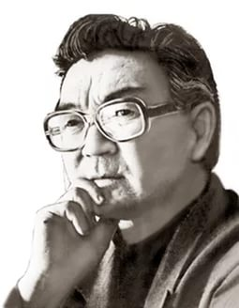
Сабақтың тақырыбы:
Абдулхамит Мархабаев "Ғарыштағы қымыз"
(6"а" , "ә" сынып)

Пән мұғалімі: Ханов Ш.У

03.03.2017 оқу жылы

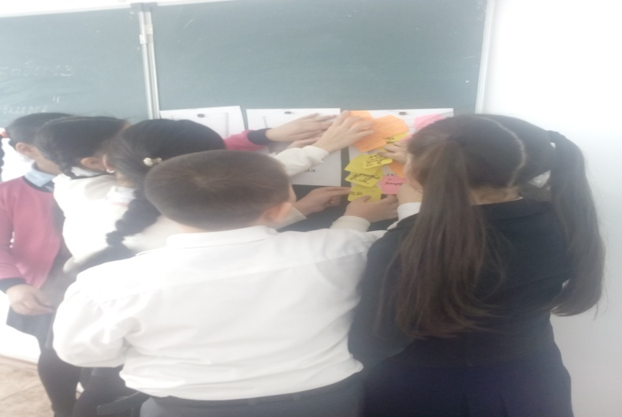
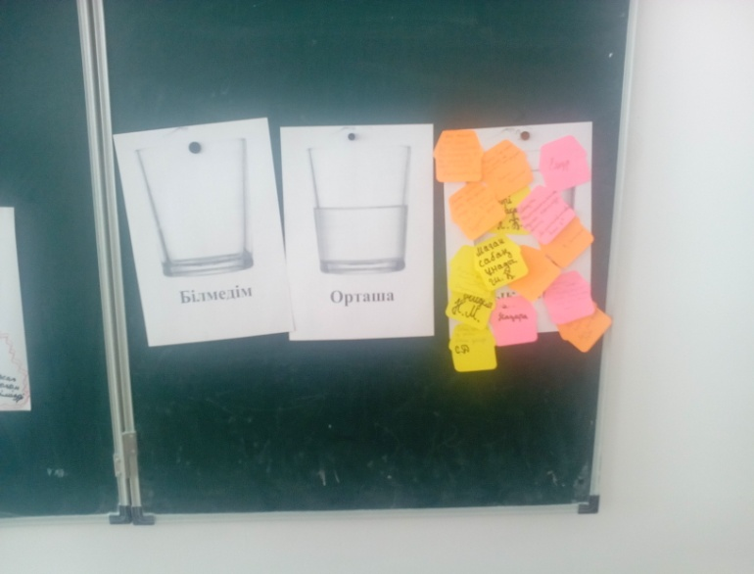
Ашық сабақтан көрініс. 6 "ә" сынып .Қазақ әдебиеті
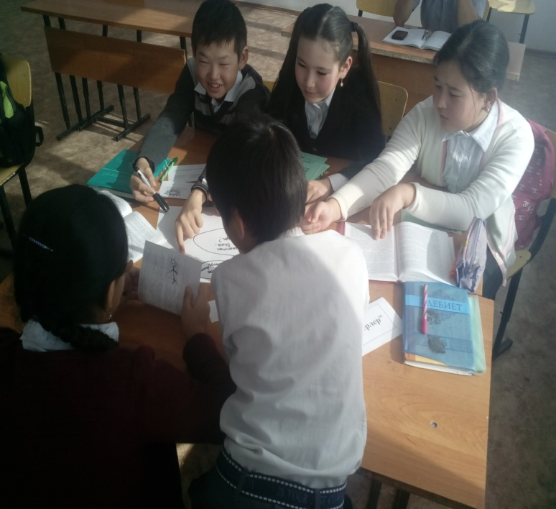
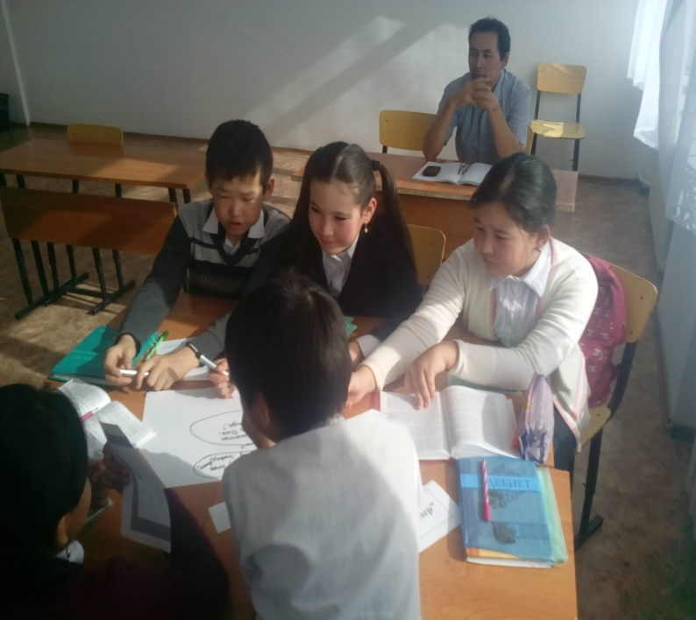
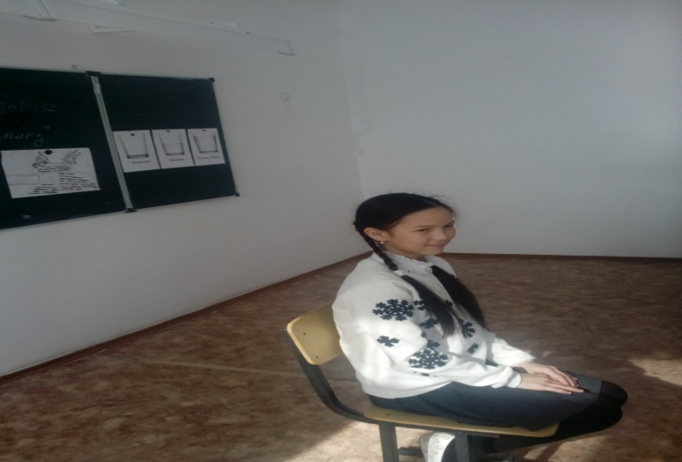
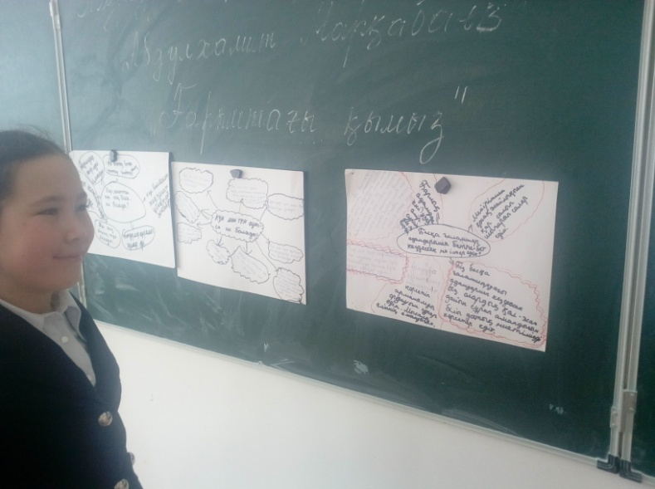

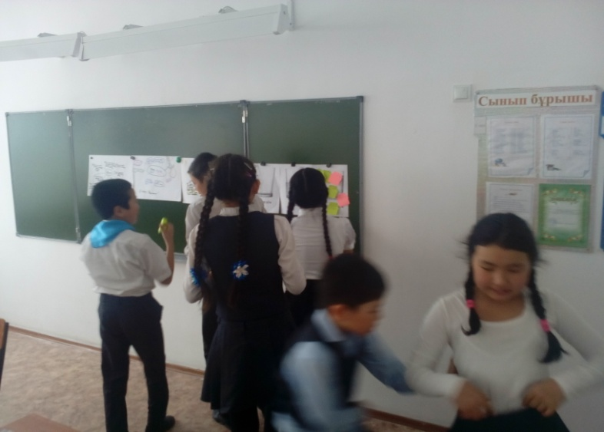
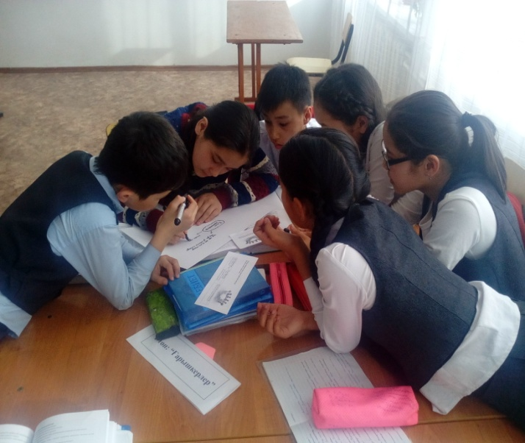
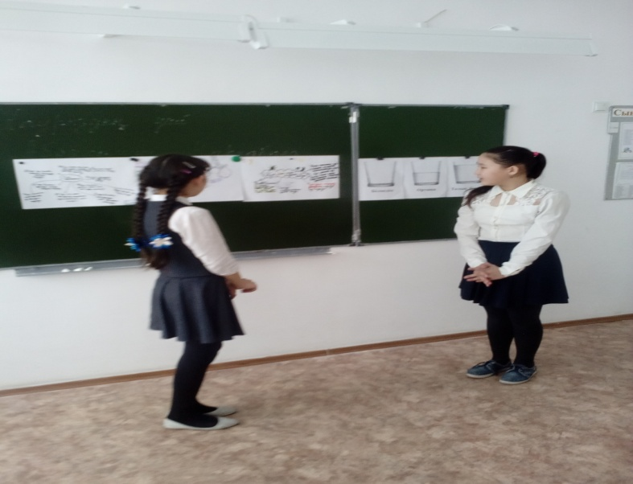
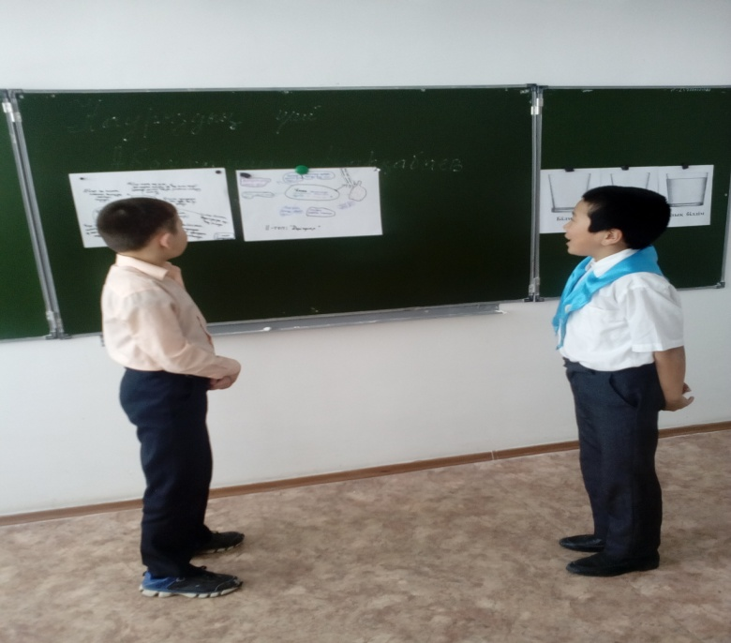
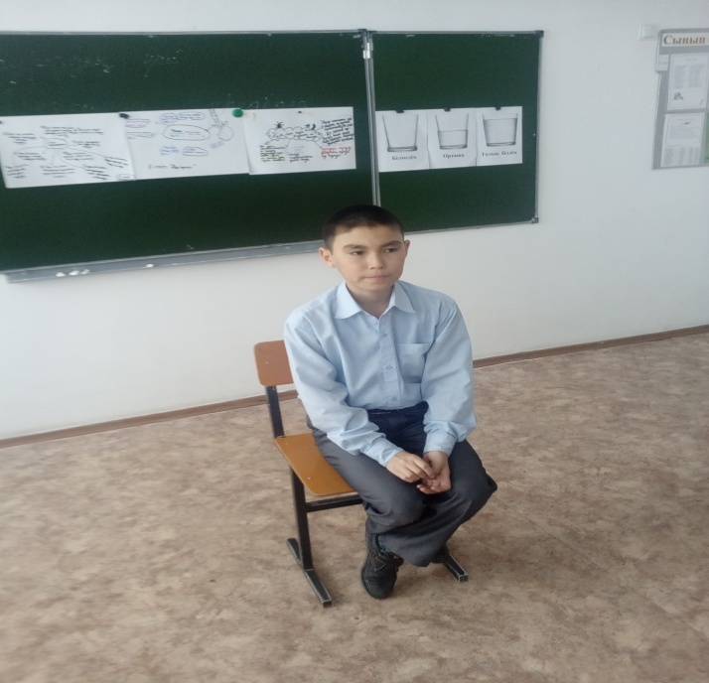
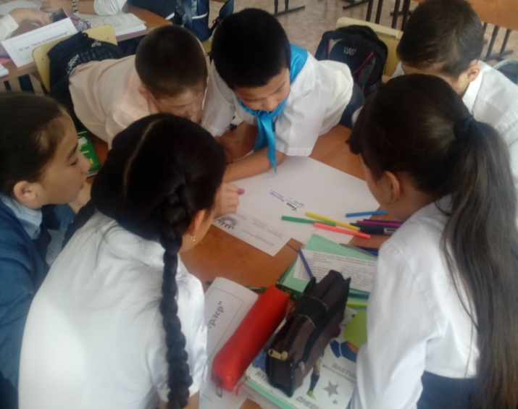

Ашық сабаққа өзіндік талдау

2017 жылдың 03 наурызы күні 6 "а" , "ә" сыныбында қазақ әдебиеті пәнінен Абдулхамит Мархабаев "Ғарыштағы қымыз " тақырыбы бойынша ашық сабақ өткіздім.

Сабақтың тақырыбы: Абдулхамит Мархабаев "Ғарыштағы қымыз "
Сабақтың өту әдістері: топқа бөліну, "Нені білеміз?" ойыны ,топтық жұмыс, проблемалық ізденістер, "ыстық орындық" әдісі, оқулықпен жұмыс,рефлекция
Сабақтың түрі: ашық сабақ,
Пәнаралық байланыс: тарих,өзін-өзі тану, әдебиет ,география, математика

Сабақтың өту әдістері мен формасының ерекшеліктері. Оқушылардың өткен сабақта Абдулхамит Мархабаевтың "Ғарыштағы қымыз" атты фантастикалық жанрда жазылған шығармасы бойынша түсініктерін сүрау, білімдерін тағыда пысықтау, қымыздың ерекше дәрілік қасиетіне тоқталу.

Мұғалімнің жеке басындағы ерекшеліктері,оның оқушылармен қарым-қатынасы: оқушылармен жақсы қарым-қатынас орнаттым және оқушылардың сабаққа ынтасын оята білдім.

Сабақ бөлмесі сабаққа сай жабдықталған,керекті материалдарды толық пайдаландым. Сабақ барысында үй жұмысын тексердім және пысықтау мақсатында " нені білеміз?" атты ойынын ойнаттым.

Әрі қарай осы тақырып төңірегінде оқулықпен жұмыс жүргізілді, оқиғаның компазициялық құрылысына талдау болды. .Топқа бөлініп топтық тапсырма орындатылды.

Сабақты қорытындылау:Сабақты қорытындылау мақсатында "Ыстық орындық " әдісі қолданылды..Сабақ құрылған жоспарым бойынша өтті және алдыма қойған мақсатыма жеттім.Үздік көшбасшыны өздері анықтады.

Қазақ тілі мен әдебиеті пәні мұғалімі: Ханов Ш.У

